
Авторизованный центр Trace Mode 6

TRACE MODE 6
SOFTLOGIC SCADA/HMI
Интегрированная платформа для управления производством

ХT-6-T-RU РАСШИРЕННЫЙ КУРС РАЗРАБОТКИ АСУТП В TRACE MODE 6

Занятие седьмое

Москва, 2014
AdAstra Research Group, Ltd.

ЗАНЯТИЕ СЕДЬМОЕ

Создание проекта распределенной системы
Цель занятия – создать многоузловую распределенную систему, содержащую одиннадцать узлов АРМ (автоматизированное рабочее место), с использованием метода «от Топологии». При отладке проекта будем использовать утилиту сетевой Шпион.

Создание структуры проекта
Произведем запуск интегрированной среды разработки TRACE MODE 6 и, выбрав в основном меню пункт Файл, откроем настройки ИС. В разделе Уровень сложности выберем ЛК Настраиваемый и установим видимость всех слоев с помощью флажков:
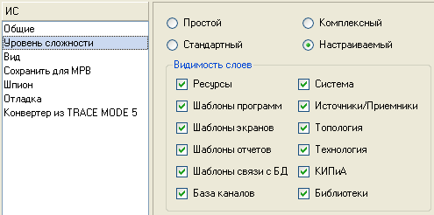
Нажмем ЛК экранную кнопку Готово. Создадим новый проект с помощью иконки . В результате дерево проекта будет иметь следующий вид:
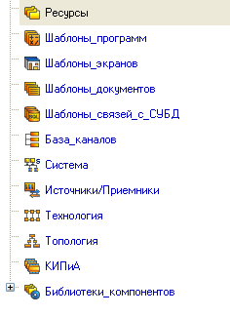
Выберем ЛК слой Топология и по щелчку ПК создадим новую группу - Объект:
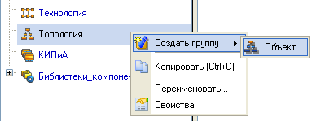
Выполняя последовательно подобную процедуру, получим следующую структуру:
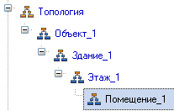
Для создания прообразов будущих АРМ воспользуемся механизмом создания компонентов по шаблону. По щелчку ПК на компоненте Помещение_1 выберем соответствующий пункт выпадающего меню:
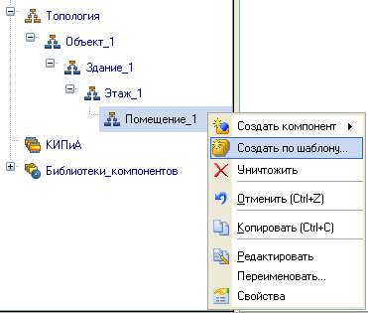
и зададим количество:
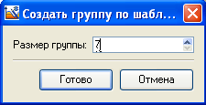
По нажатию экранной клавиши Готово получим требуемую структуру проекта, которая после переименования компонентов будет иметь следующий вид:
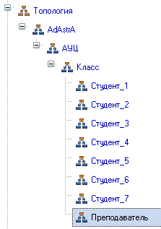

Создание генераторов тестовых сигналов
Поскольку в создаваемом проекте мы будем использовать два метода сетевого межкомпонентного взаимодействия – запрос/ответ и автопосылки, то определим для АРМ эстафетную передачу значений генератора Треугольник от узла АРМ Студент_1 к Студент_2 и т.д. до АРМ Преподаватель и автопосылок от каждого узла с использованием генератора Битовый_меандр. Прием автопосылок будем осуществлять на узле Преподаватель.
Создадим в слое Источники/приемники группу Генераторы_1 , в ней генераторы – Треугольник#1 и Битовый_меандр#2, 3…. 8. Переименуем Треугольник в Сигнал, а Битовые_меандры в Метки:

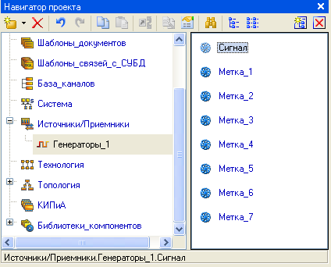

Создание каналов
Перетащим генераторы Сигнал и Метка_1 из слоя Источники/приемники в группу Студент_1 слоя Топология:
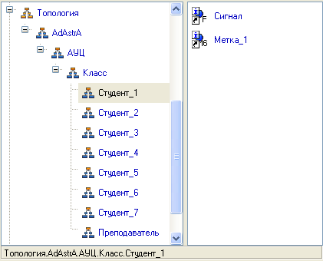
Откроем на редактирование канал Метка_1 и определим для него автопосылку в основном бланке редактирования:
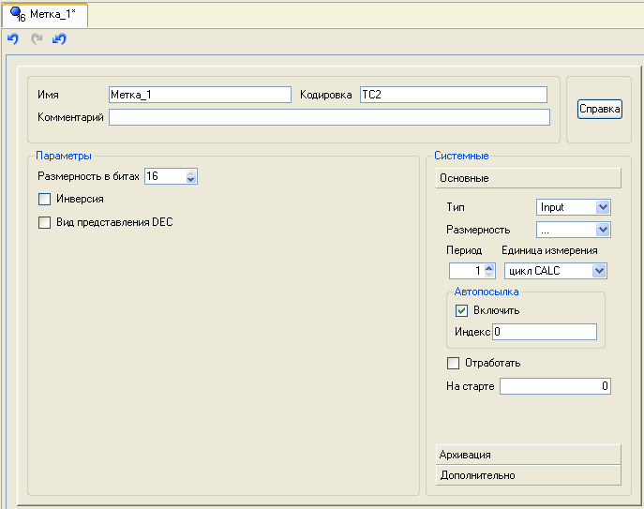
Откроем дополнительную панель навигатора проекта на группе Студент_2. Создадим в ней новый компонент – канал класса Float Канал#1. Захватим ЛК в верхней панели канал Сигнал и перетащим его на канал Канал#1, отпустим ЛК. Тем самым мы зададим связь между данными каналами.
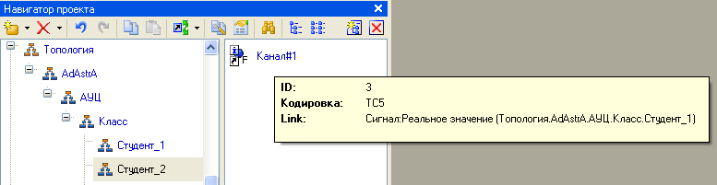
Перенесем из группы Генераторы_1 компонент Метка_2 в группу Студент_2 и настроим для созданного канала автопосылку.
Далее, оставив открытой панель навигатора проекта на группе Студент_2, во второй откроем группу Студент_3. Создадим новый компонент – канал класса Float и перетащим на него канал Канал#1 из группы Студент_2. Перенесем из группы Генераторы_1 компонент Метка_3 в группу Студент_3 и настроим для созданного канала автопосылку. Проведем аналогичные операции вплоть до группы Преподаватель.
В группе Преподаватель также создадим канал класса Float для приема сигнала от генератора Треугольник#1, передаваемого по эстафете, и перетащим на него канал Канал#6 из группы Cтудент_7. Переименуем его в Прием_сигнала. Для приема автопосылок от каналов М1 – М7 прообразов узлов Студент_1 – Студент_7, создадим в группе Преподаватель семь каналов класса HEX16 с помощью процедуры создания компонентов по шаблону. Для переименования каналов воспользуемся групповой правкой:
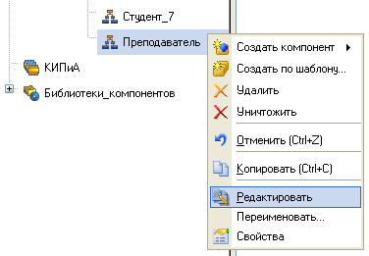
Перейдем к содержимому группы:
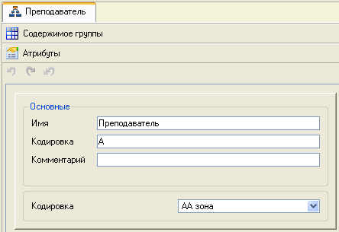
В открывшейся таблице компонентов, удерживая нажатой клавишу CTRL, выделим ЛК вновь созданные каналы. Нажмем ПК в поле Базовое имя. В выпадающем меню выберем пункт Задать строку. В окошке базового редактора введем:
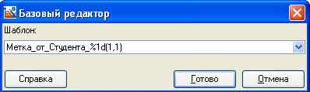
и нажмем Готово. В результате выполненных действий атрибуты Базовое имя выделенных каналов станут:
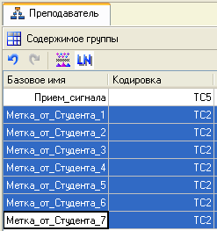
Для установления привязок воспользуемся процедурой редактирования в слое База_каналов, выделив его для этого ЛК. В открывшемся окне перетащим канал Метка_1 на канал Метка_от_Студента_1, Метка_2 на Метка_от_Студента_5 …, Метка_7 на Метка_от_Студента_7.
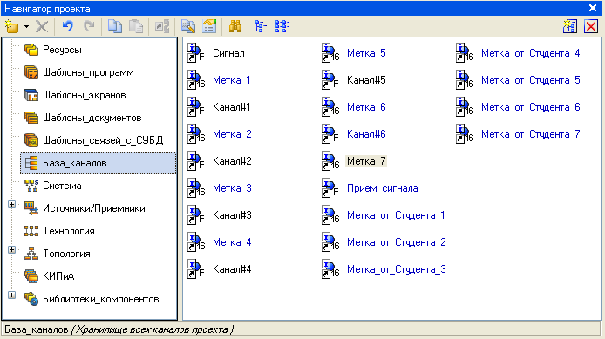

Создание узлов проекта
При создании узлов проекта поступим следующим образом, создадим один узел, настроим для него параметры сетевого взаимодействия, а остальные создадим по шаблону. В слое Система создадим узел RTM:
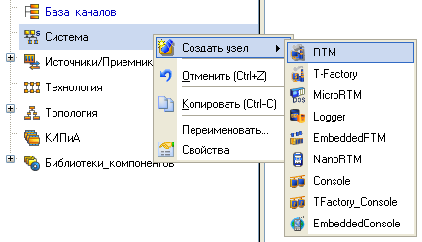
Откроем узел на редактирование, в бланке Основные его свойств изменим имя узла и определим для него использование системного сетевого адаптера на прием и посылку:
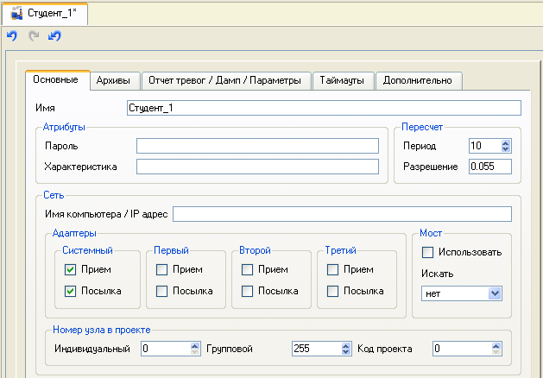
После создадим по шаблону семь подобных узлов. Изменим имена узлов:
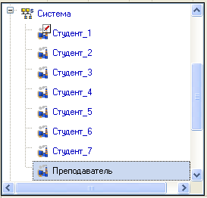

Формирование баз каналов узлов
Во втором окне навигатора проекта откроем слой Топология. Последовательно перетащим группу Студент_1 в узел Студент_1 … Преподаватель в узел Преподаватель. Создаваемые для узлов по умолчанию группы Каналы можно уничтожить.
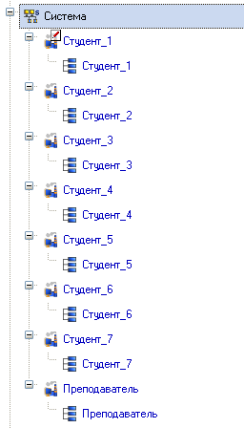

Сохранить выполненный проект на диск как Netter с помощью иконки , а затем выполнить процедуру сохранения проекта для МРВ с помощью иконки . Скопировать полученные папки узлов на все компьютеры, после чего на каждом выполнить запуск профайлера с подгрузкой содержимого своей папки:
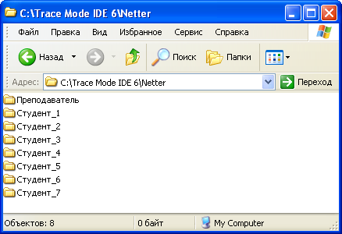

Запуск проекта
На компьютере преподавателя запустить отладочную утилиту ШПИОН, с помощью которой контролировать последовательный запуск узлов проекта и прохождение эстафетного сигнала.
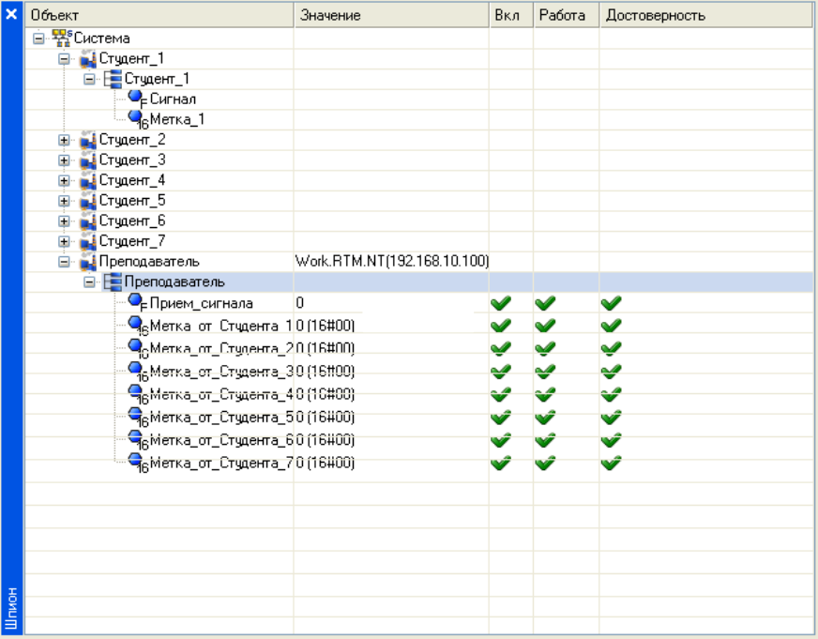
Переходя в окне ШПИОН’а к каналам того или иного узла, можно изменять их не вычисляемые атрибуты, например, атрибут Состояние, а результаты фиксировать как непосредственно в окне ШПИОН’а, так и на узлах проекта. После запуска узла Студент_7 закрыть утилиту ШПИОН, выбрать иконку на панели инструментов и запустить на исполнение узел ПР - наблюдать прохождение как эстафетного сигнала, так и автопосылок от остальных узлов проекта. Отключая/включая тот или иной узел, можно прерывать/восстанавливать обмен данными.

Контрольные вопросы
Выберите и отметьте правильный вариант ответа:
Вопрос 1. Разработка «от технологии» ведется при выборе стиля:
а. Простой; 
б. Стандартный; 
в. Комплексный. 

Вопрос 2. Задание межкомпонентных связей возможно в слоях:
а. Топология; 
б. Система; 
в. возможны оба варианта. 

Вопрос 3. Утилита Шпион предназначена для:
а. просмотра атрибутов каналов узлов проекта, связанных по сети; 
б. просмотра и изменения атрибутов каналов узлов проекта, связанных по сети; 
в. просмотра и изменения атрибутов каналов узлов проекта, связанных по последовательным интерфейсам. 

AdAstra Research Group, Ltd

Россия, Москва, 107076, а/я 38

Тел. (495) 771-71-74

Факс (495) 518-98-46

E-mail: adastra@adastra.ru
http://www.adastra.ru

